京汉新城社区委员会学习记录
时间 | 2025年12月19日 | 地点 | 社区
主题 | 学习“习近平对未成年人思想道德建设作出重要指示”
参加人员 | 社区党员及干部
主持人 | 汪洋 | 记录人 | 郭怡阳
摘 要
为深入贯彻落实关于未成年人思想道德建设的最新指示精神，切实承担起社区在协同育人机制中的社会责任，京汉新城社区党委于2025年12月19日组织专题学习会。
学习由社区党委书记汪洋同志主持。汪洋同志首先传达了指示精神的核心要义，重点领学了“坚持把未成年人思想道德建设作为战略性、基础性工作来抓”和“健全学校家庭社会协同育人机制”两方面的内容。她指出这段论述明确了新时代未成年人工作的根本遵循，特别是将“社会”作为协同育人的关键一环，为社区工作指明了方向。社区虽不是教育主阵地，但在实践养成、环境营造方面不可或缺，必须主动作为，补位不缺位。
经会议讨论，大家一致认为，加强未成年人思想道德建设功在当代、利在千秋。社区将以此次学习为起点，认真履行社会责任，与学校、家庭携手，努力为辖区未成年人健康成长营造一个积极向上、文明友善、安全可靠的社区环境。

图一 大家认真学习中
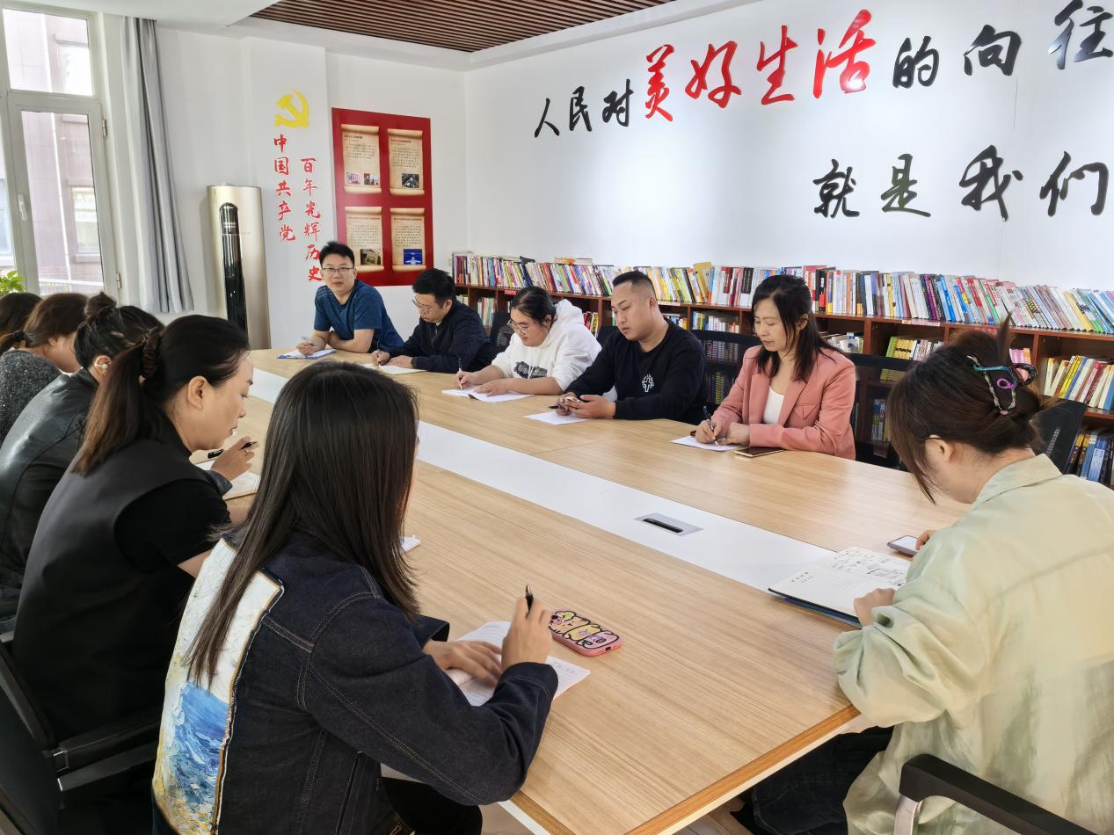

图二 大家认真学习中
